Відділ освіти виконкому Жовтоводської міської ради
Жовтоводська середня загальноосвітня школа № 10 з профільними класами

Конспект уроку
з фізичної культури
на тему « Футбол»

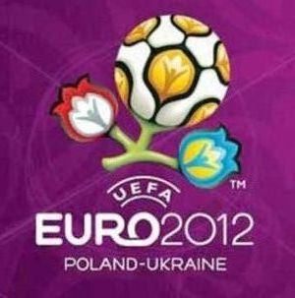

Вчитель початкових класів
Спеціаліст І категорії
Заболотна С. А

м. Жовті Води
2012 р.
Урок: Фізична культура
Тип уроку: навчально-тренувальний
Клас: 4 –Б
Тема: ТБ на уроках фізичної культури. Теорія « Вплив фізичних навантажень на організм школяра; спортивний зал, спортивний майданчик для гри в футбол. Інвентар та спортивна форма футболіста». Чемпіонат «Євро -2012». Різновиди ходьби та бігу. Ознайомити з комплексом ранкової гімнастики
№ 3. Ігри, естафети.
Мета: Сприяти вихованню в учнів потребу у систематичних заняттях фізичною культурою і спортом та розвивати морально-вольові якості засобом гри у футбол, повідомити про футбольний турнір Євро -2012року.
Завдання:
- Повторити різновиди ведення, передач та зупинки м’яча.
- Продовжити вдосконалення техніки удару по м'ячу внутрішньою стороною ступні в ускладнених умовах та із різних вихідних положень.
- Сприяти розвитку швидкості, спритності, координації та точності рухів учнів.
Інвентар: 10-12 футбольних м’ячів (на 2 учнів – 1 м’яч), 4-5 напівнакачаних м’ячів, ворота, фішки, гімнастичні лави, дидактичний матеріал, 1 комплект форми, таблиці для реєстрації оцінок, олівці.
Місце проведення: спортивний зал

№ пор. | Зміст уроку | Дозу-  вання | Організаційно-методичні вказівки
І. Підготовча частина (11-12 хв)
1. | Організований перехід до місця занять в одну колону.  Вчитель: - Лунав дзвінок?  Діти: - Лунав дзвінок!  Вчитель: - Тож кроком руш всі на урок! футбол вивчатимемо всі разом ми на уроці фізкультури?...  - Удосконалим наші м'язи,  Технічні дії відпрацюєм?...  - Фізкульт-привіт, фізкульт-ура?...  - Отож, до праці, дітвора.  Черговий, рапорт здать пора! | 1 хв . | Учні перевдягнені у спортивну форму.  Менш підготовлені учні розташовані в кінці колони.  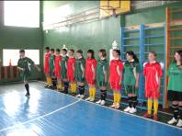  Діти відповідають хором
2. | Шикування, рапорт чергового.  Привітання.  Вчитель: – «Здрастуйте, юні футболісти!»  Повідомлення завдань уроку. | 1 хв | У шеренгу.  Звернути увагу учнів на важливість під час двосторонньої гри у футбол у будь яких ігрових ситуаціях уміти влучно передати м’яч
3. | Перевірка домашнього завдання.  Вчитель: – Чому футбол називають королем спорту?  – Назвати Батьківщину футболу.  – Назвати кращі команди світу.  – Назвати видатних українських футболістів  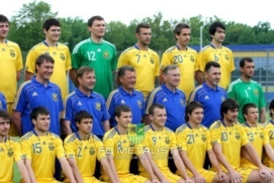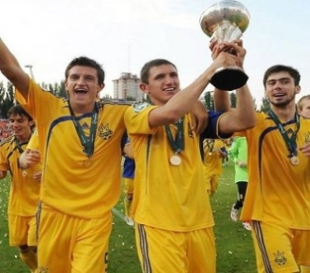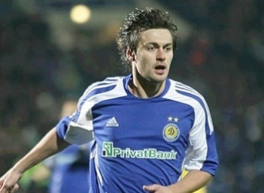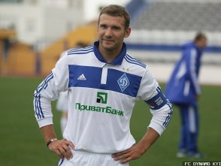 | 2 хв | Опитування учнів.  Відмічати правильні відповіді у визначений вчителем спосіб
4. | Замір ЧСС.  Учитель: – До уроку всі готові?...  – А сьогодні всі здорові?... | 30 сек | Замір ЧСС через кожні 5 хв. Звернути увагу на учнів з підвищеною ЧСС.  Звільнений учень веде графік пульсометрії
5. | Організуючі вправи: повороти праворуч, ліворуч, кругом тощо | 30 сек | Звернути увагу на чітке й одночасне виконання організуючих вправ
6. | Вправи для формування правильної постави та профілактики плоскостопості.  Ходьба:  - звичайна;  - на носках;  - на п'ятках;  - на зовнішній стороні ступні;  - на внутрішній стороні ступні;  - випадами з поворотом тулуба в однойменну сторону;  - в присіді | 1 хв.  10 м  10 м  10 м  10 м  10 м  10 м  10 м | В обхід залу. Темп середній.  Руки вгору.  Руки за голову  Руки на пояс.  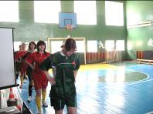  Спину тримати рівно
7. | Комплекс стрибків у присіді лівим, правим боком, спиною вперед. | 30 сек. | Дистанція – 2 кроки
8. | Спортивна ходьба з переходом в біг. | 10 м | Поступово прискорювати темп руху
9. | Біг та його різновиди: звичайний, приставними кроками, спиною вперед, «протиходом», «змійкою», із зміною напряму. | 2-3 хв. | Дистанція – 2-3 кроки  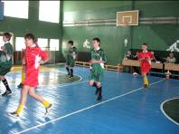
10. | Прискорення із зміною напряму за зоровим орієнтиром. | 2х15 м | Менш підготовлені учні бігають довільним темпом
11. | Вправи на відновлення дихання. | 30 сек | Темп виконання повільний
12. | Повільна ходьба. Перешикування за орієнтирами, першим номерам взяти м'ячі | 30 сек. | У дві колони через середину залу.  Дистанція 2-3 м
13. | Комплекс ЗРВ з м'ячами в парах.  а) в. п. – спиною один до одного, м'яч вгору.  1 – випад лівою, прогнутись;  2 – в.п.  3-4 – те саме з правої ноги.  б) в. п. – те ж, м'яч внизу.  Бокова передача м'яча.  в) в. п. – те саме.  Бокова передача м’яча «вісімкою».  г) в. п. – те саме.  Передачі м’яча знизу вгору та зверху вниз.  д) в. п. – стоячи спиною один до одного, м'яч затиснутий на рівні поперека.  Присідання з м'ячем.  е) в. п. – стоячи один напроти одного, тримаючись за м’яч на рівні грудей.  1-4 – 4 стрибки на місці;  5-8 – 4 стрибки в праву сторону;  9-12 – 4 стрибки в ліву сторону.  є) ходьба на місці | 3-4 хв.  4-6 р  6-8 р  6-8 р  6-8 р  6-8 р  36 стрибків  20 сек | Стежити за чіткістю виконання  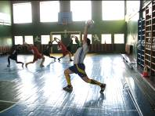  Ступні з місця не зрушувати  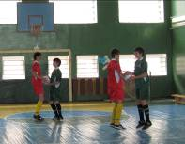
14. | Вимірювання ЧСС | 30 сек | Задати режим роботи для медичних груп – 120-130 та 140-150 уд/хв
ІІ. Основна частина (24 хв)
1. | Передачі м'яча внутрішньою стороною ступні крізь умовні ворота:  - із зупинкою м'яча підошвою;  - в один дотик;  - в ускладнених умовах: виконати передачу, зробити стрибки туди-назад через гімнастичну лаву і знову виконати передачу;  - передачі одночасно двома м'ячами | 5 хв | 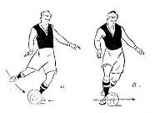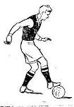  Відстань до 5 м. При ударі стопа розвертається назовні, п'ята під час зупинки повинна бути нижча за носок.  Стежити за правильною постановкою ступні.  Для більш підготовлених учнів.  Прийняти фішки. Для найбільш підготовлених учнів. Інші виконують завдання полегшених рівнів
2. | Гра «М'яч – ведучому».  Виконується в чотирьох колонах: дівчата на одній половині, хлопці на іншій.  За 4-5 м від колони – ведучий. Зробивши передачу ведучому, побігти в кінець своєї колони | 4 хв | Змагальний метод
3. | Вимірювання ЧСС | 30 сек | Зробити висновки.  ЧСС – до 150 ударів.
4. | Різновиди ведення м'яча:  - довільне ведення з зупинкою м’яча, наступивши на нього за сигналом в ходьбі, під час бігу. Після зупинки виконати передачу партнеру;  - фігурне ведення «вісімкою». | 4 хв | 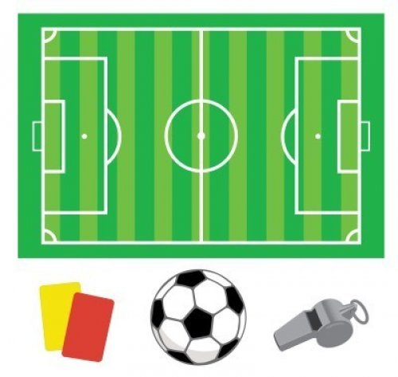  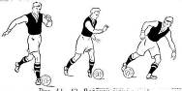  Менш підготовлені учні працюють з напівздутими м'ячами .  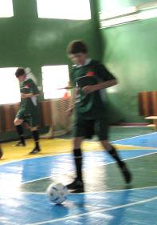
5. | Удари по нерухомому м'ячу внутрішньою частиною ступні на точність:  а) по воротах (з орієнтуванням на оцінювання, 5 спроб – залікові) (хлопці);  б) гра «Збий кеглі» (дівчата) | 5хв | На двоє воріт. На воротах – дзвіночки. 4-3-2-1 влучання. Результати заносяться до протоколу
6. | а) Розповідь про « Євро -2012»  Євро 2012 це величезна подія для нашого народу. Цей рік буде приймати наша країна багато іноземців, які приїдуть на честь проведення футбольного турніру. Він стане 14 –м чемпіонатом Європи, який проводиться один раз в чотири роки .Фінальну частину турніру приймають разом Україна і Польща, ввін почнеться 8 червня і закінчиться 1 липня 2012 року.Це буде третій турнір в історії європейських національних футбольних матчах, господарями якого будуть дві країни.  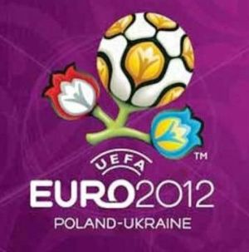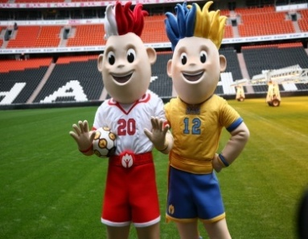  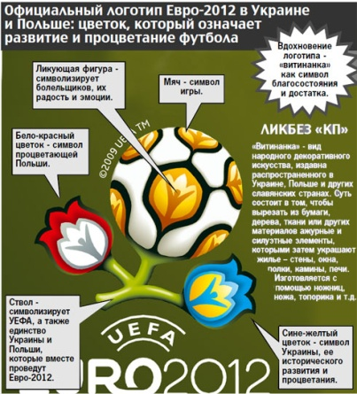  б)Футбольна естафета «Євро-2012.  « Від міста до міста»:  • ведення футбольного м’яча з наступним обведенням «своєї» фішки з назвою одного з міст «Євро-2012» | 6 хв | Менш підготовлені учні біжать коротші етапи  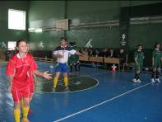
ІІІ. Заключна частина (3-4 хв)
1. | Шикування в дві шеренги, обличчям один до одного. | 30 сек | Як при виконанні вправ з м'ячами.
2. | Вправи на утримання рівноваги (балансу):  а) в парах. Стоячи один напроти одного на одній нозі, взятись за руки. За сигналом намагатись вивести з рівноваги партнера;  б) те ж завдання, але учні зчіплюються ступнями махових ніг;  в) самостійно. Зробивши стрибок, заплющити очі, порахувавши до п'яти, утримувати рівновагу | 1 хв 30 сек | Акцентувати увагу на важливості цього компоненту під час гри. Адже більшість фінтів засновано на тому, щоб хоч на мить вивести суперника з рівноваги, отримати перевагу та залишити його позаду
3. | Шикування в одну шеренгу на швидкість | 20 сек | 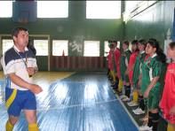
4. | Підбиття підсумків уроку | 30 сек | Відзначити кращих
5. | Вимірювання ЧСС | 30 сек. | Визначити ступінь відновлення
6. | Домашнє завдання: жонглювання м'ячем та вправи, вивчені на уроках | 30 сек. | Перевірити ступінь розуміння учнями домашнього завдання
7. | Вчитель: – - Попрацювали дуже плідно?...  - В футбол пограли на ура?...  - Оцінку ставлю всім «відмінно»?  - В футбол щоб грали ви щодня!  - До побачення?...  Не забувайте, любі друзі, рухів значення.  Прощання і організований вихід із залу | 30 сек. | В колону по одному

